**СПРАВКА**

**по проведенной беседе педагогом по ДНВ с учащимися 7-9 классов**

**"Суицид в Исламе"**

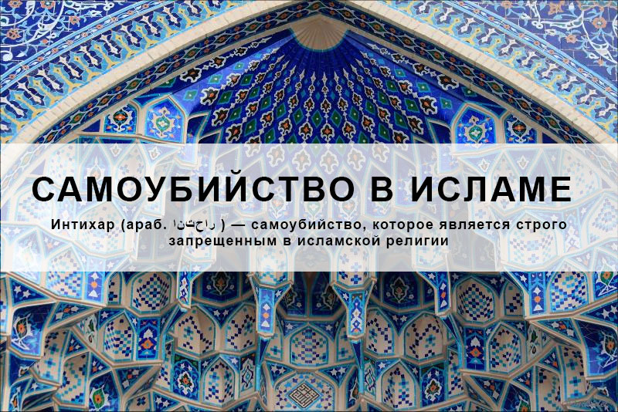

10.12.20г в МБОУ "Гимназия №13" им.С.Д.Диканиева с учащимися

7-9 классов проведена беседа на тему: "Суицид в Исламе"

В своей беседе Тепсуркаев Рашид Рукманович рассказал о суициде.

Он сказал, что слово суицид – это «убивать себя» - это акт самоубийства, который осуществляется в состоянии сильного душевного расстройства, под влиянием какого-либо психического заболевания либо под внешним давлением. Убивать самого себя нельзя, это очень большой грех, и мы должны помнить, что мы мусульмане, и беречь себя и своих близких от плохих воздействий. Вы должны быть достойными гражданами своей Республики, и вами должны гордится все. И поэтому мальчики должны ходить в мечети, учить уроки, заниматься спортом, слушаться учителей, родителей и уважать старших, девочки должны ходить в нормальной одежде, как и нужно, ходить чеченской девочке по нашим обычаям и всегда вести себя скромно, учить уроки, слушаться и уважать старших.

Также не интересоваться наркотическими и психотропными веществами.

Учащиеся задавали интересующие их вопросы, на которые Рашид Рукманович давал исчерпывающие ответы.

Зам.директора по ВР Багаева Х.Б.